Bài 1 : Khởi tạo cấu trúc dự án bằng Terminal
Phần 1: Phân tích lỗi
-Lỗi tên thư mục có khoảng cách, khi gõ lệnh k bọc trong dấu ngoặc kép
-PowerShell hiểu Shopee và Project laf 2 thư mục độc lập thay vì hiểu là 1 thư mục tên Shopee Project
-Lệnh cd bị lỗi, PowerShell vẫn đứng ở thư mục ngoài chứ chưa vào trong Shopee Project
-Nam cố tạo src\assets\images khi chưa ở đúng thư mục dự án khiến PowerShell thông báo Cannot find path do các thư mục cha chưa tồn tại ở vị trí hiện tại
Phần 2: Hoàn thiện
Dòng 1: mkdir Shopee-Project; cd Shopee-Project
Dòng 2: mkdir src\assets\images
Dòng 3: cp src src-backup -Recurse
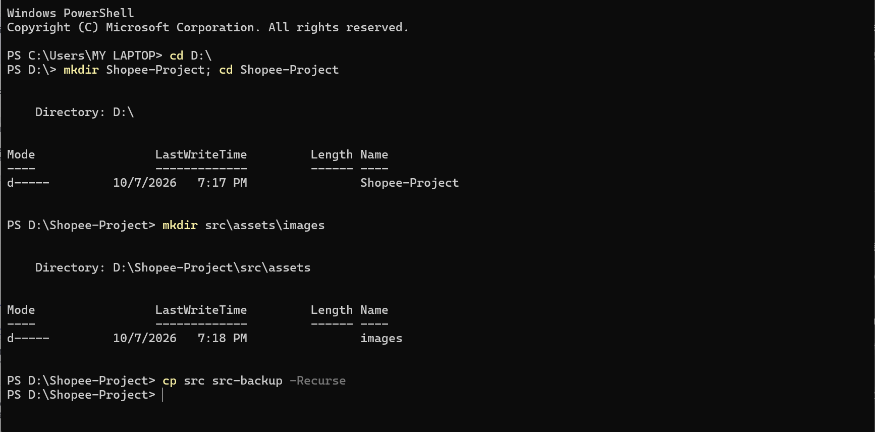

Em có đổi màu các câu lệnh cho dễ nhìn ạ!

